**Мощинская Иоанна Петрова (Moszczynska Joanna Jsabełła)**

9 февраля 1808 г – крещение (НИАБ 937-4-32, лист 17об, №6/1808-р).

**НИАБ 937-4-32:** Лист 17об-18. **Метрическая запись №6/1808-р.**

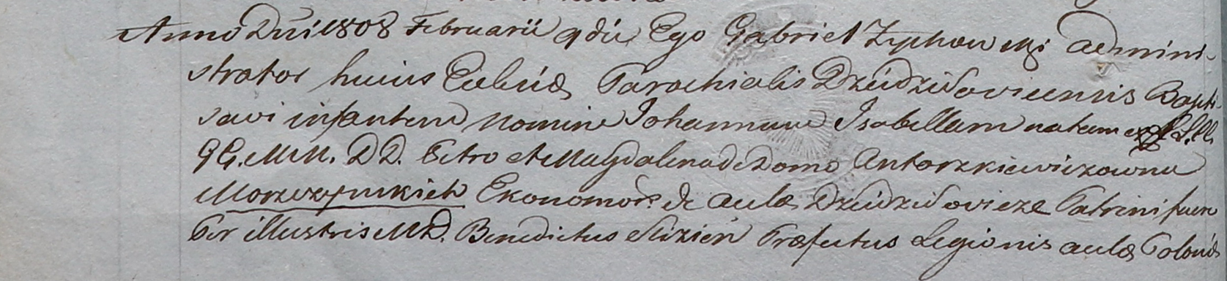

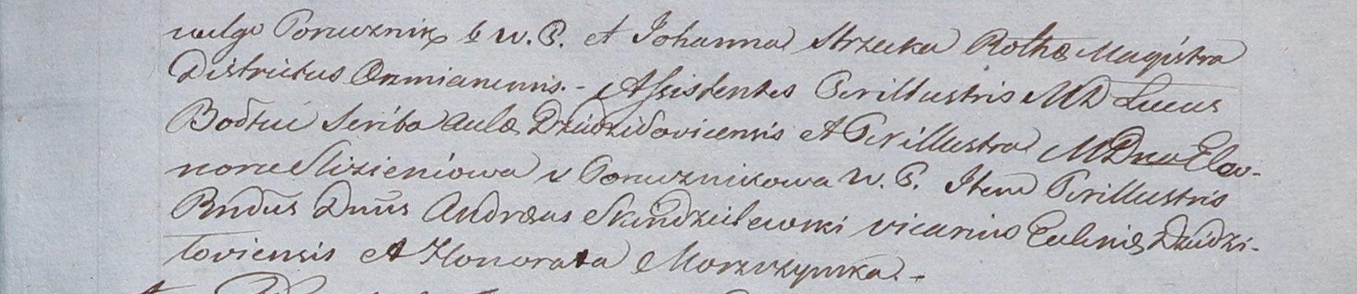

Дедиловичский костел Наисвятейшего Сердца Иисуса. 9 февраля 1808 года. Метрическая запись о крещении.

Moszczynska Joanna Jsabełła – дочь шляхтичей со двора Дедиловичи.

Moszczynski Petro – отец, эконом Дедиловичский.

Moszczynska Magdalena z Antorzkiewiczow – мать.

Slizień Benedict – крестный отец, шляхтич.

Strzuka Johanna – крестная мать, шляхтянка.

Bołtiec? Łucasz – ассистент, шляхтич, со двора Дедиловичи.

Slizieniowa Eleonora z Gonuznikow – ассистентка, шляхтянка.

Skindzelewski Andreas – ассистент, викарий Дедиловичский.

Moszczynska Honorata – ассистентка, шляхтянка.

Zychowski Gabriel – ксёндз.